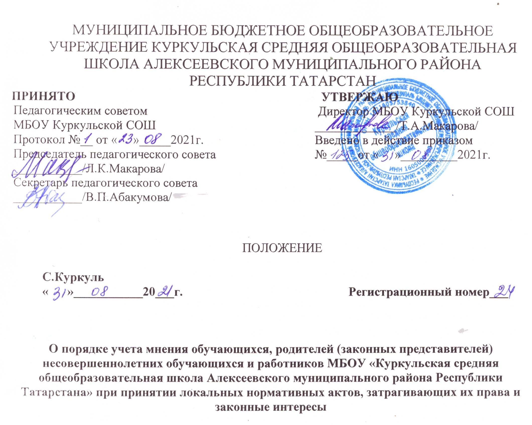

1.Общие положения
1.1 Порядок учета мнения Порядок учета мнения обучающихся, родителей (законных представителей) несовершеннолетних обучающихся и работников трудового коллектива при принятии локальных нормативных актов, затрагивающих их права и законные интересы в МБОУ «Куркульская средняя общеобразовательная школа Алексеевского муниципального района Республики Татарстана» (далее – Порядок) регулирует процедуру учета мнения обучающихся, родителей (законных представителей), работников по вопросам управления образовательной организации и при принятии локальных нормативных актов в МБОУ Куркульской средней общеобразовательной школе Алексеевского муниципального района Республики Татарстана (далее – Школа).
1.2. Настоящий Порядок является нормативным локальным актом Школы и обязателен для исполнения всеми участниками образовательных отношений.
1.3. Настоящий Порядок подготовлен на основании Федерального закона от 29.12.2012 № 273-ФЗ «Об образовании в Российской Федерации» (ч. 3, 4 ст. 30), Устава Школы.
1.4. Понятия, используемые в настоящем Порядке:
«локальный нормативный акт» - нормативное предписание, принятое на уровне Школы и регулирующее его внутреннюю деятельность;
«обучающийся» - физическое лицо, осваивающее образовательную. Программу;
«участники образовательных отношений» - обучающиеся, родители (законные представители) обучающихся, педагогические работники, Школа;
«педагогический работник» - физическое лицо, которое состоит в трудовых, служебных отношениях со Школой и выполняет обязанности по обучению, воспитанию обучающихся и (или) организации образовательной деятельности;
«конфликт интересов педагогического работника» - ситуация, при которой у педагогического работника при осуществлении им профессиональной деятельности возникает личная заинтересованность в получении материальной выгоды или иного преимущества, и, которая влияет или может повлиять на надлежащее исполнение педагогическим работником профессиональных обязанностей вследствие противоречия между его личной заинтересованностью и интересами обучающегося, родителей (законных представителей) несовершеннолетних обучающихся.

1.5. Порядок разработан с целью обеспечения и защиты конституционных прав граждан Российской Федерации на образование.

1.6. В целях учета мнения учащихся, родителей (законных представителей) несовершеннолетних учащихся и работников по вопросам управления школой и при принятии школой локальных нормативных актов, затрагивающих их права и законные интересы, по инициативе учащихся, родителей (законных представителей) несовершеннолетних учащихся и работников в школе созданы: Совет родителей (законных представителей), действует профсоюзный комитет работников Школы.

1.7. Совет родителей (законных представителей) несовершеннолетних обучающихся, профсоюзный комитет работников Школы – внешние по отношению к школе органы самоуправления – создаются по инициативе родителей (законных представителей) несовершеннолетних обучающихся, работников Школы.
1.8. Деятельность Совета родителей, Профсоюзного комитета регулируется отдельными положениями, принятыми и утвержденными в Школе.

2.Рассмотрение и согласование проектов локальных нормативных

актов Советом родителей (законных представителей)

2.1. Школа разрабатывает и утверждает локальные нормативные акты по основным вопросам организации и осуществления образовательной деятельности, в том числе регламентирующие правила приёма обучающихся, режим занятий обучающихся, порядок оформления возникновения, приостановления и прекращения отношений между Школой и родителями (законными представителями) обучающихся и др.
2.2. Проекты локальных нормативных актов, затрагивающие права и законные интересы обучающихся и их родителей (законных представителей) могут разрабатываться по следующим направлениям:

- разработка и принятие правил внутреннего распорядка;

- создание необходимых условий для охраны и укрепления здоровья;
- создание необходимых условий для организации питания;

- соответствие качества подготовки обучающихся установленным требованиям;

- соответствие применяемых форм, средств, методов обучения и воспитания возрастным, психофизическим особенностям, склонностям, способностям, интересам и потребностям обучающихся;
- создание безопасных условий обучения, воспитания обучающихся,

их содержания в соответствии с установленными нормами, обеспечивающими жизнь и здоровье обучающихся;
- соблюдение прав и свобод обучающихся и их родителей (законных представителей) и др.

2.5. Директор Школы направляет проект локального нормативного акта, затрагивающего права обучающихся, родителей (законных представителей) несовершеннолетних обучающихся в Совет родителей (законных представителей).

2.6. Совет родителей (законных представителей) не позднее 5 (пяти) рабочих дней со дня получения проекта локального нормативного акта направляет директору школы мотивированное мнение по проекту в письменной форме (см. Приложение 1).
2.7. В случае, если Совет родителей (законных представителей) выразил согласие с проектом локального нормативного акта, либо если мотивированное мнение не поступило в указанный срок, Педагогический совет принимает локальный нормативный акт.
2.8. После принятия локального нормативного акта он представляется на утверждение директору школы.
2.9. В случае, если мотивированное мнение Совета родителей (законных представителей не содержит согласия с проектом локального нормативного акта либо содержит предложения по его совершенствованию, директор школы может согласиться с ним либо обязан в течение 3 (трёх) рабочих дней после получения мнения провести дополнительные консультации с Советом родителей (законных представителей) в целях достижения взаимоприемлемого решения (см. Приложение 2) и, вправе полностью или частично согласиться с данным мнением и внести изменения в проект локального нормативного акта либо не согласиться с мнением и принять локальный нормативный акт в первоначальной редакции.
2.10. Локальный нормативный акт, по которому не было достигнуто согласие, может быть обжалован в Комиссию по урегулированию споров между участниками образовательных отношений.
2.5. Нормы локальных нормативных актов, ухудшающие положение обучающихся Школы по сравнению с установленным законодательством об образовании либо принятые с нарушением установленного Порядка, не применяются и подлежат отмене.

3.Порядок учета мнения выборного профсоюзного органа,
представляющего интересы работников организации, при принятии

локальных нормативных актов

3.1. Порядок учета мнения выборного профсоюзного органа, представляющего интересы работников организации при принятии локальных нормативных актов, содержащих нормы трудового права осуществляется в соответствии со статьей 372 ТК РФ.
3.2. Работодатель в предусмотренных ТК РФ случаях перед принятием решения направляет проект локального нормативного акта, содержащего нормы трудового права, и обоснование по нему в выборный профсоюзный орган, представляющий интересы всех или большинства работников данной организации.

3.3.Выборный профсоюзный орган не позднее пяти рабочих дней момента получения проекта указанного локального нормативного акта направляет работодателю мотивированное мнение по проекту в письменной форме (приложении 3).

3.4. В случае, если мотивированное мнение выборного профсоюзного органа не содержит согласия с проектом локального нормативного акта либо содержит предложения по его совершенствованию (приложение 4), работодатель может согласиться с ним либо

обязан в течение трех дней после получения мотивированного мнения провести дополнительные консультации с выборным профсоюзным органом работников в целях достижения взаимоприемлемого решения.

3.5. При не достижении согласия возникшие разногласия оформляются протоколом, после чего работодатель вправе принять локальный нормативный акт, содержащий нормы трудового права, который может быть обжалован в соответствующую государственную инспекцию труда или в суд, а выборный профсоюзный орган работников имеет право начать процедуру коллективного трудового спора в порядке, предусмотренном законодательством.

4.Конфликт интересов педагогического работника

4.1. В случаев возникновения конфликта интересов педагогического работника(ов) при несоблюдении или недобросовестном соблюдении законодательства в сфере образования и локальных нормативных актов, споры и конфликты урегулируются комиссией по урегулированию споров между участниками образовательных отношений, созданной в Школе. Деятельность данной комиссии регулируется положением, принятым и утверждённым в Школе.

Приложение 1

Дата и исходящий номер документа | МБОУ «Куркульская СОШ»
 | Директору Макаровой Т.А.

ВЫПИСКА ИЗ РЕШЕНИЯ

Совета родителей

- мотивированном мнении по вопросу принятия локального нормативного акта

(наименование проекта локального нормативного акта)

Совет родителей рассмотрел полномочным составом

обращение директора № ____ от « ___ » _________________ 20 ___ г. по проекту
_____________________________________________________________________
(наименование проекта локального нормативного акта)

обоснование к нему и документы, подтверждающие необходимость и законность принятия нормативного акта директора.

На заседании «___» _____________20 ___ г | Совета родителей
.

на основании статей Гражданского кодекса РФ (ст. 328; ст. 424; п. 1, 3 ст. 450; п. 1 ст. 452; п. 3 ст. 716; п. 1 ст. 779; п. 1, 2 ст. 782; ст. 783 и др.); Закона Российской Федерации от 07.02.1992 г. № 2300-I «О защите прав потребителей» (ст. 39 и др.); Закона Российской Федерации от 29.12.2012 г.

- 273-ФЗ «Об образовании в Российской Федерации» проверено соблюдение МБОУ «Куркульская средняя общеобразовательная школа Алексеевского муниципального района Республики Татарстан» норм, предусмотренных данными нормативными правовыми актами при подготовке проекта

и

(наименование проекта локального нормативного акта)

утверждено следующее мотивированное мнение:

МОТИВИРОВАННОЕ МНЕНИЕ

Совета родителей

по проекту

(наименование проекта локального нормативного акта) Представленный директором проект

(наименование проекта локального нормативного акта)

- приложенные к нему документы, подтверждающие (не подтверждающие) правомерность его принятия.

Проект соответствует (не соответствует) требованиям, установленными
______________________________________________________________________________

___________ пунктам (статьям) ___________________, не ухудшает (ухудшает) положение обучающихся.

Иные замечания и дополнения к проекту по содержанию, срокам введения, предлагаемых изменениях и т. д.

________________________________________________________________________________

На основании изложенного Совет родителей считает возможным (невозможным) принятие
______________________________________________________________________________

(наименование проекта локального нормативного акта)

Примечание: если возможность принятия локального нормативного акта связана с необходимостью изменения его редакции, то мотивированное мнение может содержать измененную редакцию проекта, утвержденную Советом родителей.

Председатель
Совета родителей
______________________________________________________________________________

(подпись) (Ф. И. О.)

Мотивированное мнение Совета родителей от «___» _________ 20 ___ г.

Получил (а)

(Ф. И. О. представителя директора)

« ___ » ___________________ 20 ___ г.

Приложение 2

ПРОТОКОЛ РАЗНОГЛАСИЙ
- проекту локального нормативного акта
________________________________________________________________________________

(указать наименование локального нормативного акта)

МБОУ «Куркульская СОШ» в лице директора Макаровой Т.А., действующего на основании Устава и Совет родителей в лице председателя __________________________________, действующей на основании положения о Совете родителей, «_____» __________20___г. составили настоящий протокол разногласий к проекту локального нормативного акта

______________________________________________________________________________
(наименование локального нормативного акта).
Разногласия по тексту проекта локального нормативного акта

(наименование локального нормативного акта)
заключаются в следующем:

РЕДАКЦИЯ МБОУ «Куркульская СОШ» | РЕДАКЦИЯ Совета родителей

Директор МБОУ Председатель Совета
«Куркульская СОШ» родителей

__________ Т,А,Макарова ___________ ________________________
«___»_____________20___г. «___»__________20___г.

Приложение 3

Дата и исходящий номер документа | МБОУ «Куркульская СОШ»
 | Директору Макаровой Т.А..

ВЫПИСКА ИЗ РЕШЕНИЯ

Профсоюзного комитета

- мотивированном мнении по вопросу принятия локального нормативного акта

(наименование проекта локального нормативного акта)

Профсоюзный комитет рассмотрел полномочным составом

обращение директора № ____ от « ___ » _________________ 20 ___ г. по проекту
_______________________________________________________________________________
(наименование проекта локального нормативного акта)

обоснование к нему и документы, подтверждающие необходимость и законность принятия нормативного акта директора.

На заседании «___» _____________20 ___ г. | Профсоюзный комитет

на основании статей Гражданского кодекса РФ (ст. 328; ст. 424; п. 1, 3 ст. 450; п. 1 ст. 452; п. 3 ст. 716; п. 1 ст. 779; п. 1, 2 ст. 782; ст. 783 и др.); Закона Российской Федерации от 07.02.1992 г. № 2300-I «О защите прав потребителей» (ст. 39 и др.); Закона Российской Федерации от 29.12.2012 г.

- 273-ФЗ «Об образовании в Российской Федерации» проверено соблюдение МБОУ «Куркульская средняя общеобразовательная школа Алексеевского муниципального района Республики Татарстан» норм, предусмотренных данными нормативными правовыми актами при подготовке проекта

и

(наименование проекта локального нормативного акта)

утверждено следующее мотивированное мнение:

МОТИВИРОВАННОЕ МНЕНИЕ

Профсоюзный комитет

по проекту

(наименование проекта локального нормативного акта) Представленный директором проект

(наименование проекта локального нормативного акта)

- приложенные к нему документы, подтверждающие (не подтверждающие) правомерность его принятия.

Проект соответствует (не соответствует) требованиям, установленными
______________________________________________________________________________

___________ пунктам (статьям) __________________________________________________

Иные замечания и дополнения к проекту по содержанию, срокам введения, предлагаемых изменениях и т. д.

___________________________________________________________

На основании изложенного Профсоюзный комитет

считает возможным

(невозможным) принятие

(наименование проекта
локального нормативного акта)

Примечание: если возможность принятия локального нормативного акта связана с необходимостью изменения его редакции, то мотивированное мнение может содержать измененную редакцию проекта, утвержденную Профсоюзным комитетом.

Председатель

Профсоюзный комитет

(подпись) (Ф. И. О.)

Мотивированное мнение Профсоюзного от «___» _________ 20 ___ г.

комитета

Получил (а)

(Ф. И. О. представителя директора)

« ___ » ___________________ 20 ___ г.

Приложение 4

ПРОТОКОЛ РАЗНОГЛАСИЙ
- проекту локального нормативного акта
_____________________________________________________________________________

(указать наименование локального нормативного акта)

МБОУ «Куркульская СОШ» в лице директора Макаровой Т.А., действующего на основании Устава и
Профсоюзный комитет в лице председателя _______________________________________, действующей на основании положения о профсоюзном комитете, «____»________20___г. составили настоящий протокол разногласий к проекту локального нормативного акта

______________________________________________________________________________(наименование локального нормативного акта).
Разногласия по тексту проекта локального нормативного акта

______________________________________________________________________________(наименование локального нормативного акта)
заключаются в следующем:

РЕДАКЦИЯ МБОУ «Куркульская СОШ» | РЕДАКЦИЯ Профсоюзного комитета

Директор МБОУ «Куркульская СОШ»  __________ Макарова Т.А.,  «___»_____________20___г. | Председатель Профсоюзного  комитета  __________ /_______________________/  «___»_____________20___г.

